内蒙古三聚家景新能源有限公司
社会责任报告
企业不仅仅是谋取自身利益最大化的经济体，企业作为是社会的细胞体，还是社会整体财富积累、社会文明进步、环境可持续发展的重要推动者。企业在发展过程中，需要充分考虑经济、社会、环境这三重底线，需要对员工、消费者、供应商等一系列对象负责。简单说，企业的社会责任可以表现为关心员工成长、对消费者权益负责、关注环境保护、救助社会中需要关心的群体等。
随着经济和社会的进步，企业不仅要对赢利负责，并承担相应的社会责任，下面将内蒙古三聚家景新能源有限公司在生产经营过程中，落实社会责任，实现企业经济责任、社会责任的动态平衡，进行说明：
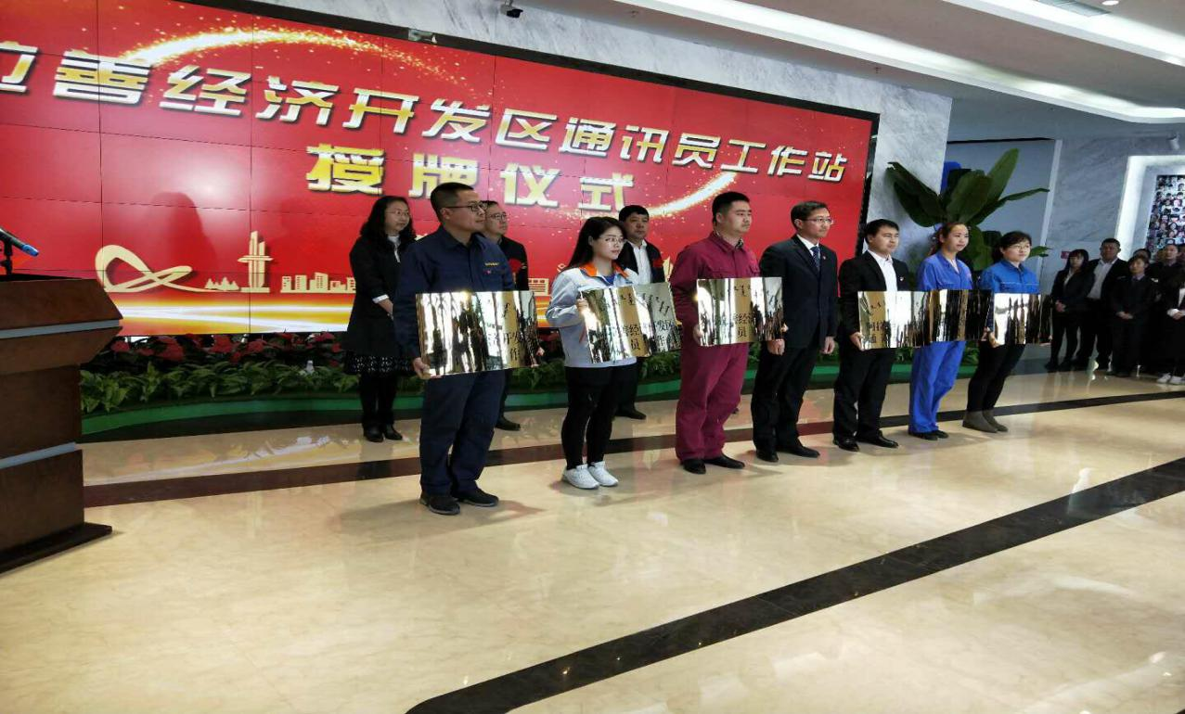
阿拉善经济开发区贯彻落实习近平总书记关于新闻舆论工作的新思想、新理念，设立通讯员工作站，切实提高企业传播力、引导力、影响力、公信力。

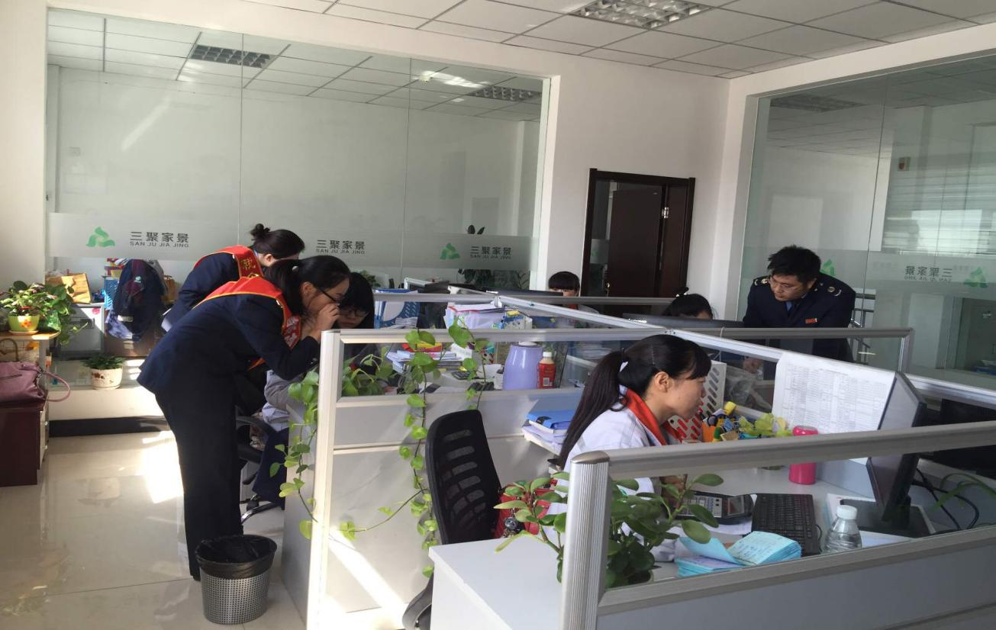
公司组织员工与国地税工作人员进行税法的学习与宣传
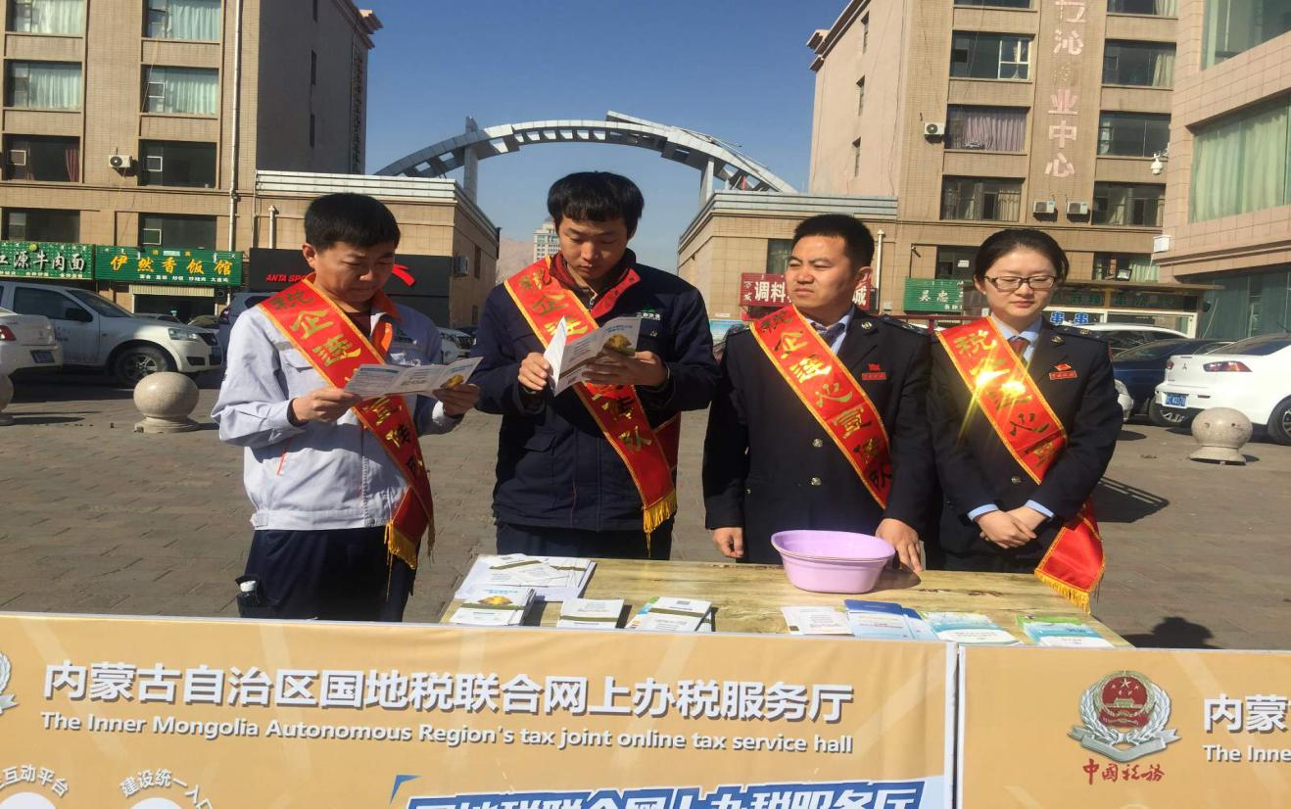

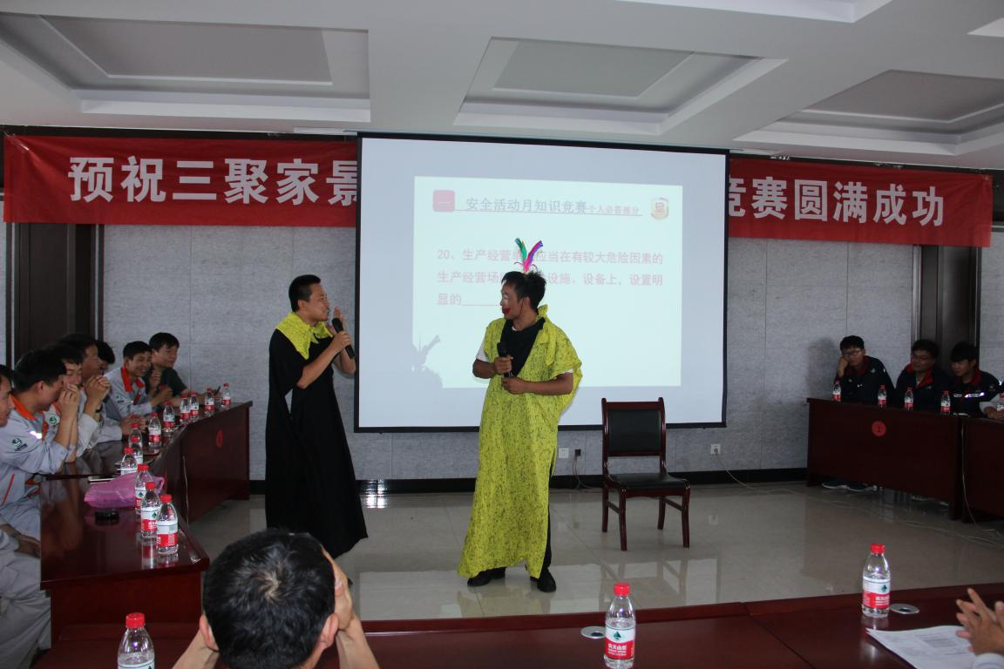
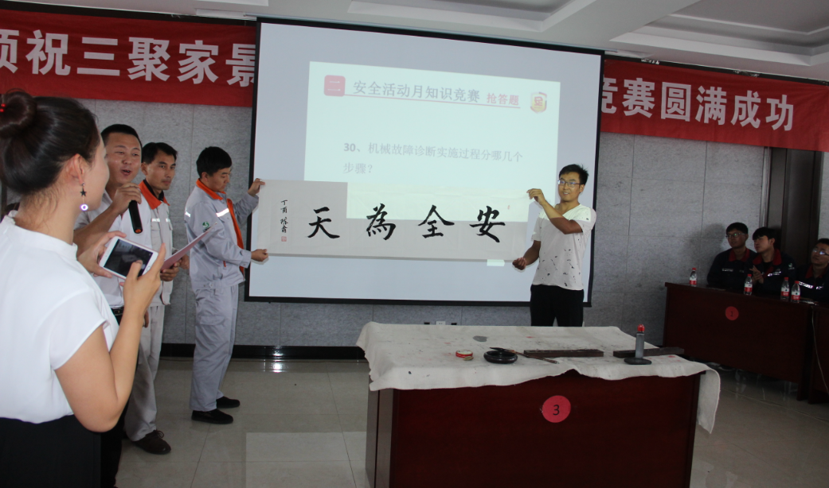
员工展示了以安全为主题的才艺表演，寓教于乐。

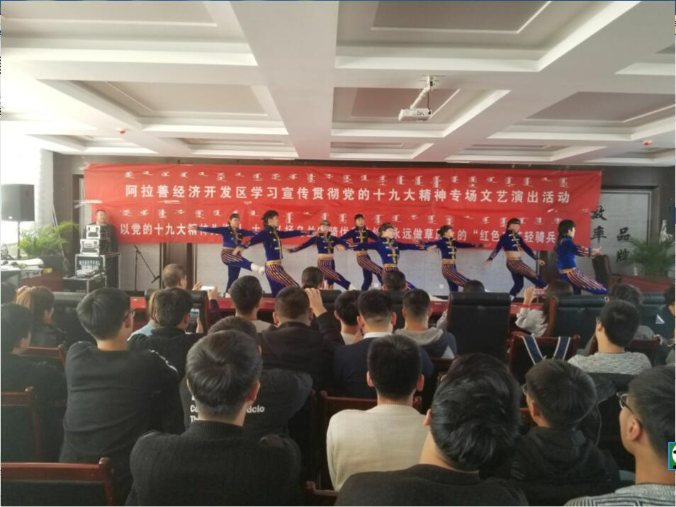
阿拉善经济开发区管委会党群部为学习宣传贯彻党的十九大精神，在我公司举办组织专场文艺演出。

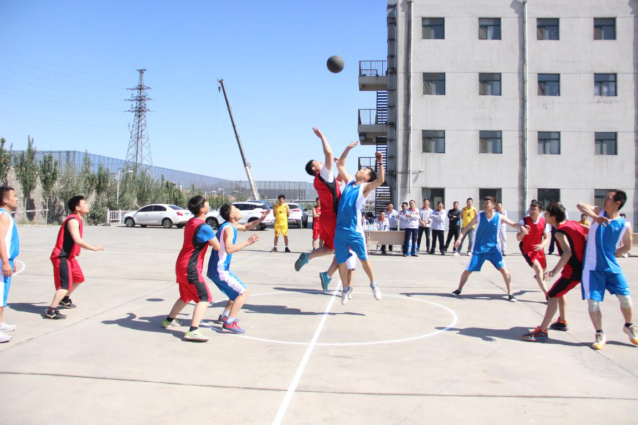
为丰富职工的业余生活，提高职工的身体素质，公司举办了职工篮球联赛。

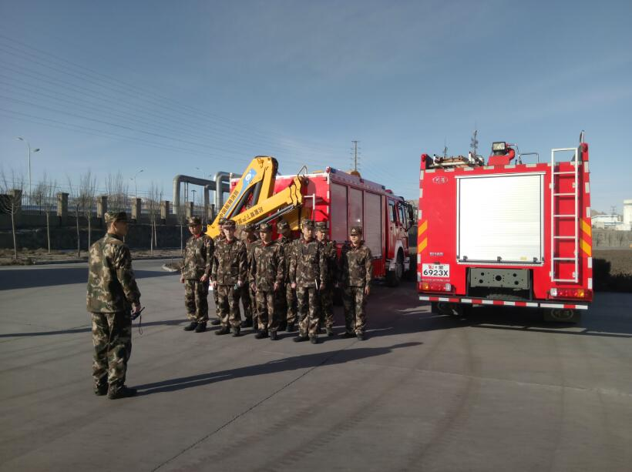

阿拉善经济开发区消防支队到我公司进行消防演练，并对公司的生产流程进行了了解。

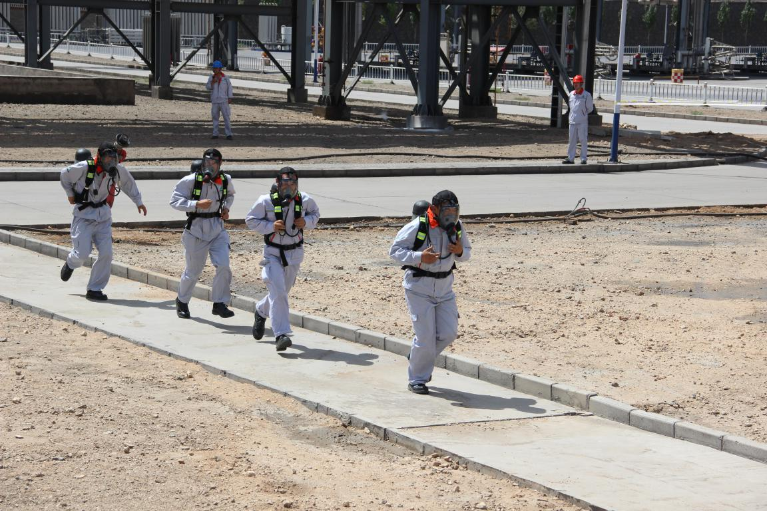
此次演练活动也受到了开发区安全监督管理部门及相关信息中心的高度重视，在装置区现场对预案演练活动进行检查及指导，从预案的可操作性上给出了指导性意见。针对问题实际，公司责令安环部对预案进行修订，使公司生产安全事故应急救援预案更具实际操作性，提高整体应急管理水平。
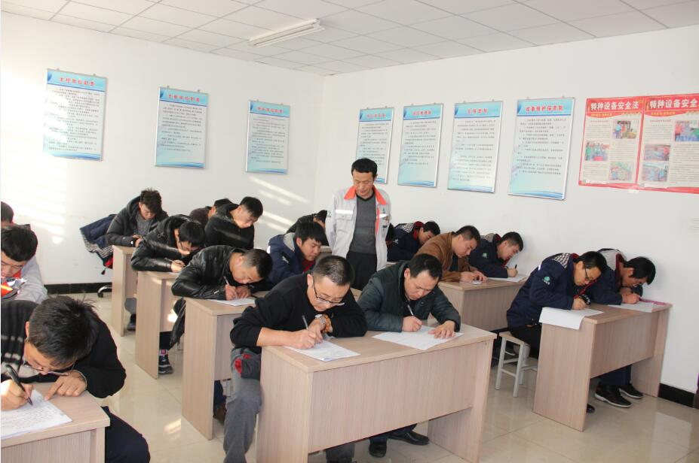
岁末年终，公司对各个岗位职工进行了业务摸底考试。
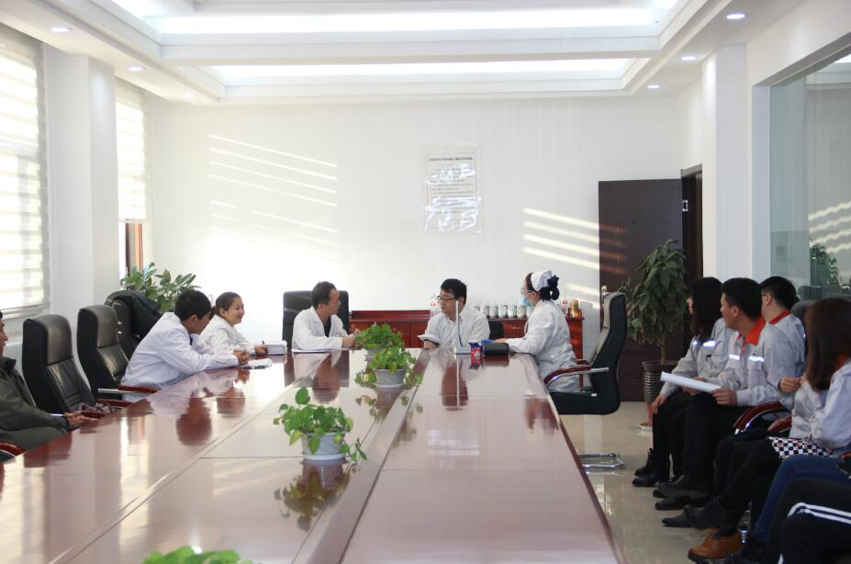
公司与开发区中心医院建立长期的合作关系，每年定期为员工进行健康体检。开发区中心医院来我公司，对之前体检的员工进行回访，并对员工提出的日常医疗问题做出解答。

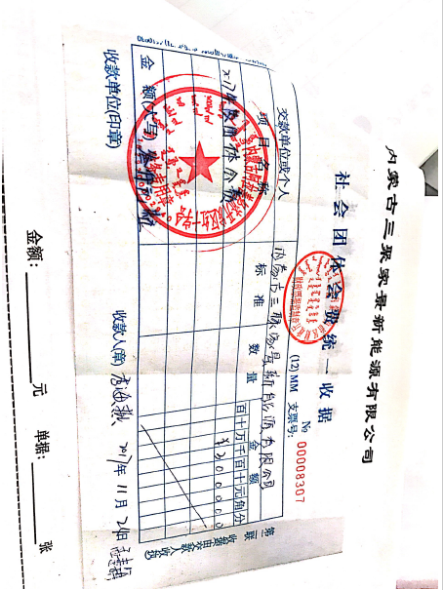

公司组织员工进行博爱一日捐

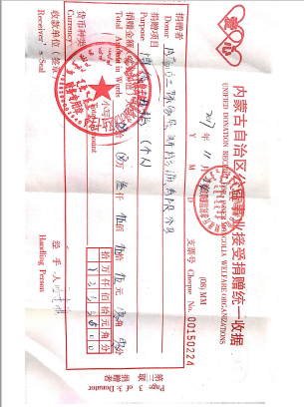
进一步弘扬弘扬乐善好施、行善积德、扶危济困的传统美德,树立了三聚家景良好的企业形象，为构建和谐社会做出积极贡献。

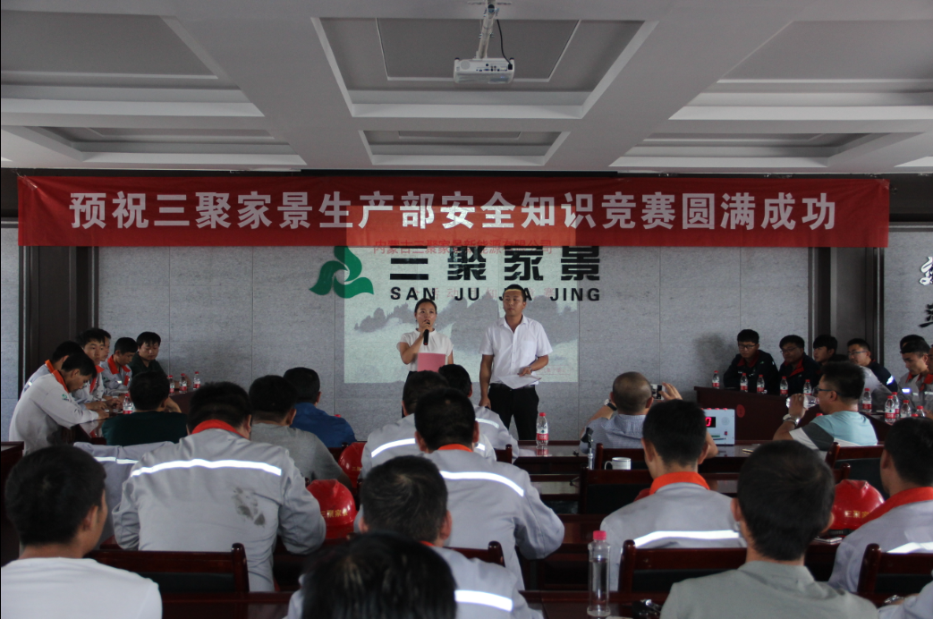
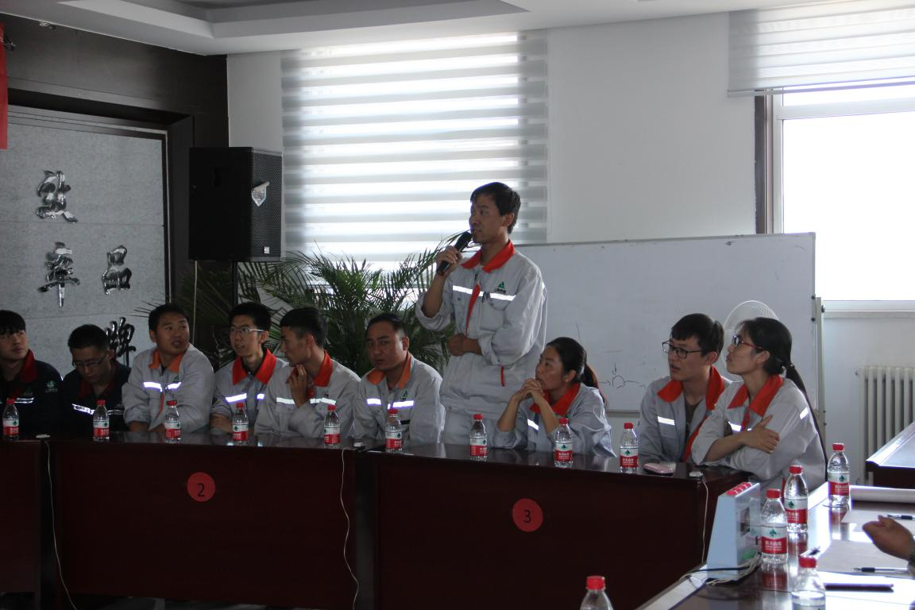
公司组织开展安全知识竞赛，让于每个职工的心中熟知安全知识及安全的重要性。
安全意味着什么？安全意味着幸福。我们要本着对自己负责、对工作负责的态度，不拿安全当儿戏，对安全不掉以轻心，全身心投入到工作当中，我们就能换得幸福，就会拥有幸福。
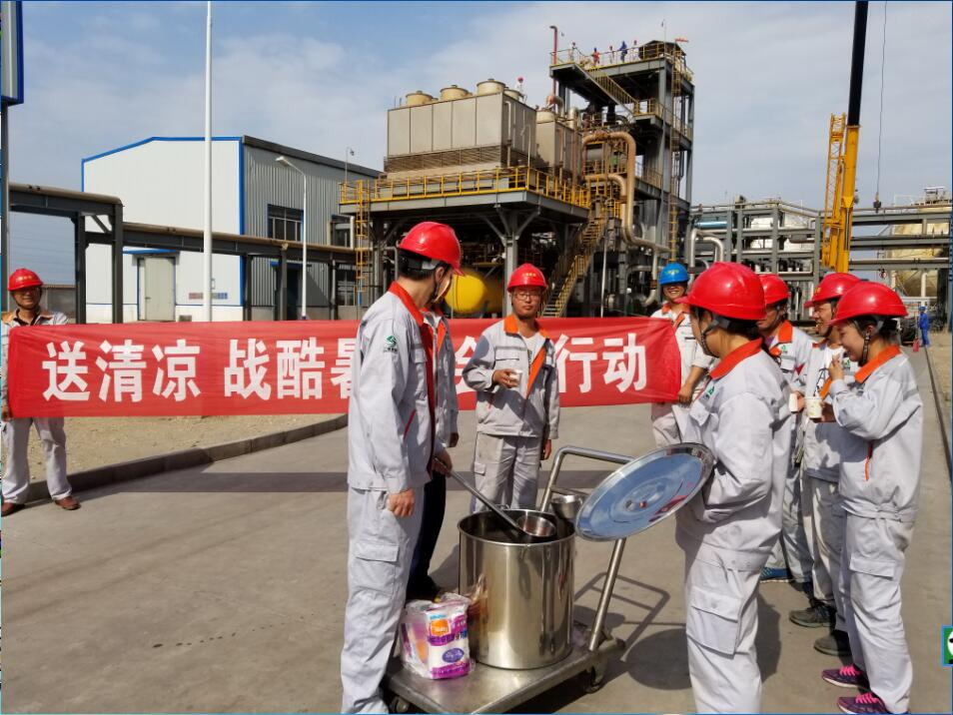

内蒙古的七月烈日炎炎，温度狂飙，公司工会为保障职工的身体健康，确保全体职工全身心投入到安全生产工作中，开展 “夏季送清凉系列活动”，在炎炎夏日给坚守岗位的职工送上了丝丝凉意。

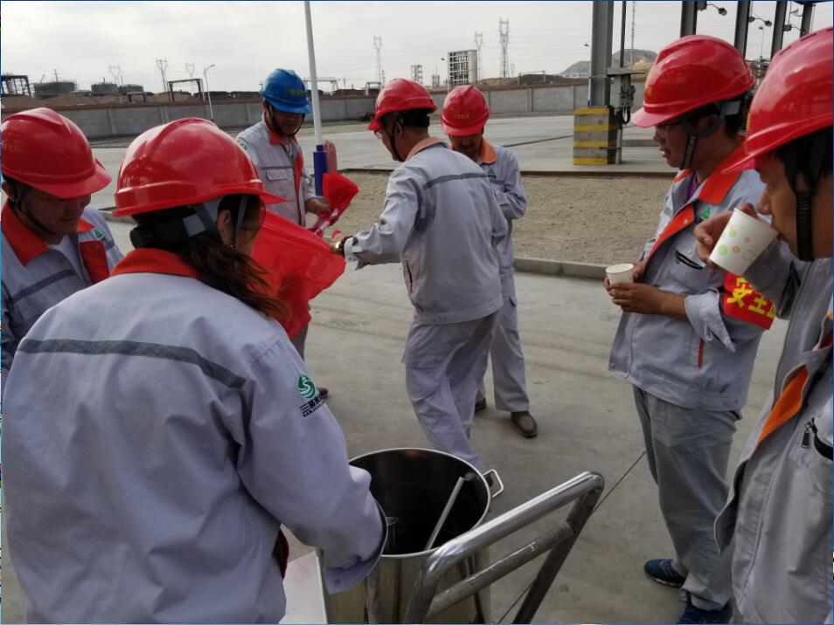
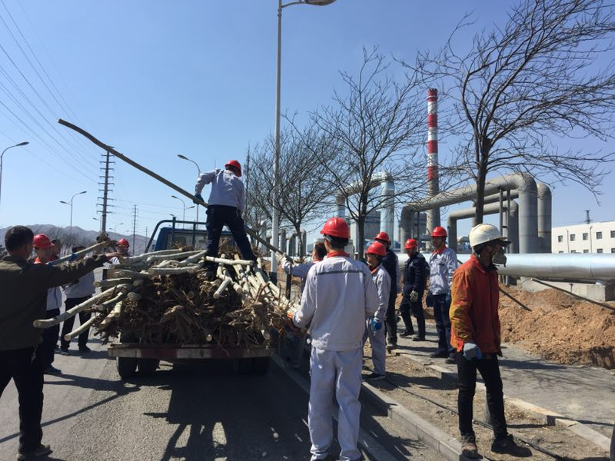
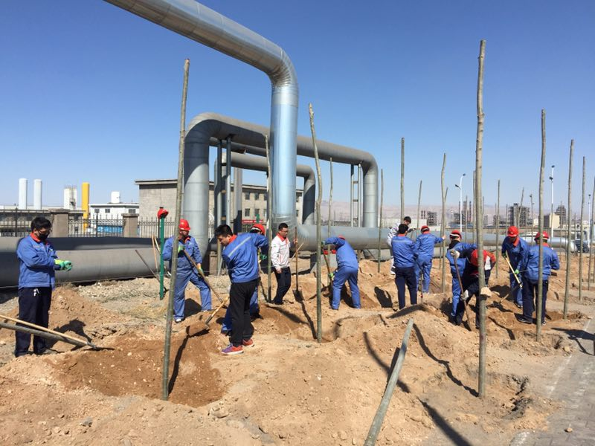
为响应国家义务植树号召，提高全体员工生态环保意识，营造良好环保氛围，公司组织全体员工开展植树活动。不仅让我们感受到了公司全体员工团结一心、协作共赢的一面，也更加深刻地体会到自己作为“三聚人”的主人翁责任感，为天蓝、水清、地沃、人善贡献自己的一份力量。
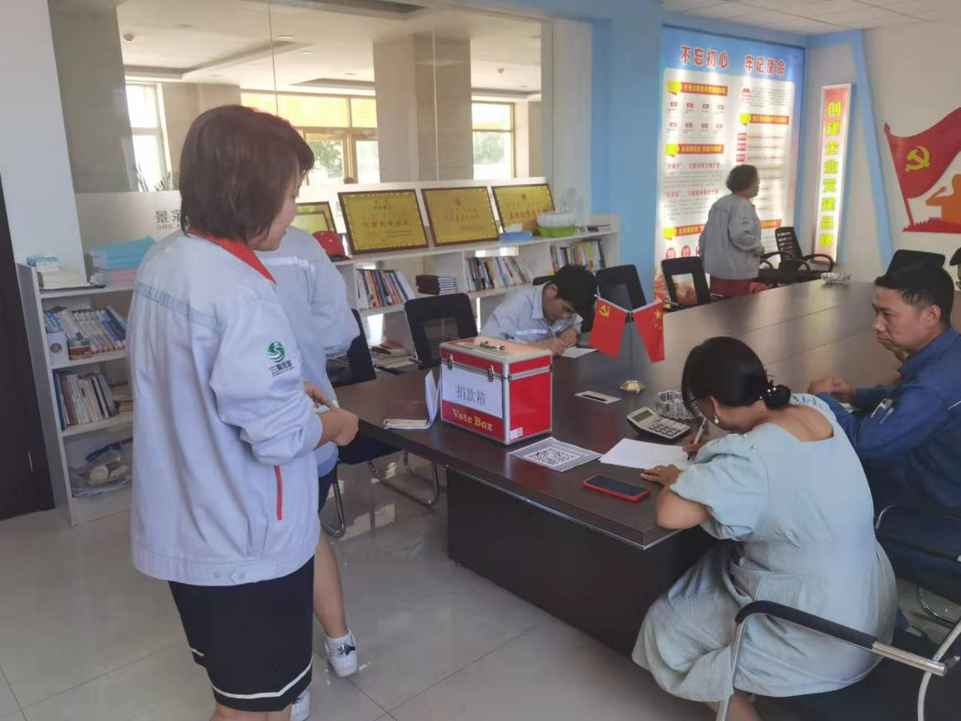

“一方有难,八方支援”公司全体员工向困难职工捐款，帮助我们的同事一起度过难关。
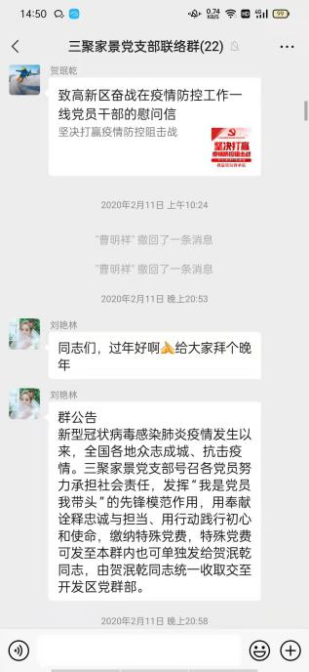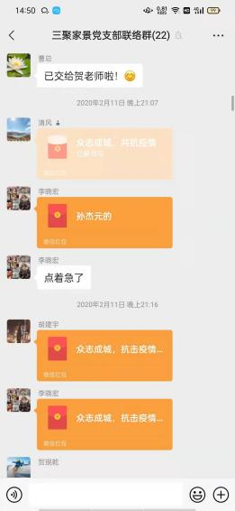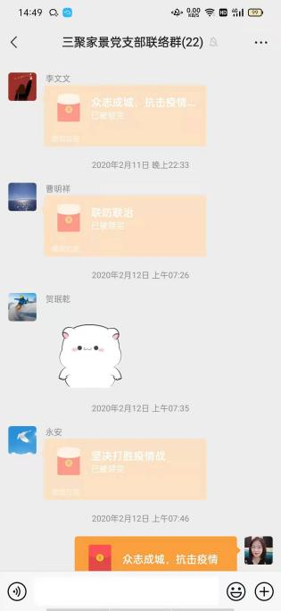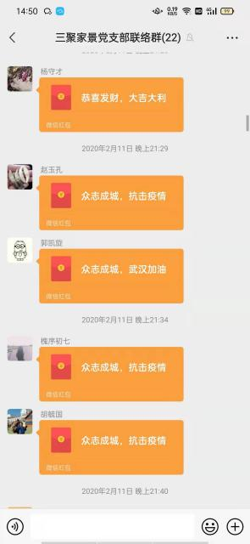2020年疫情期间为湖北红十字会捐款8000元。

为民办实事，对阿日呼都格嘎查进行帮扶捐赠5万元，用于养殖项目。

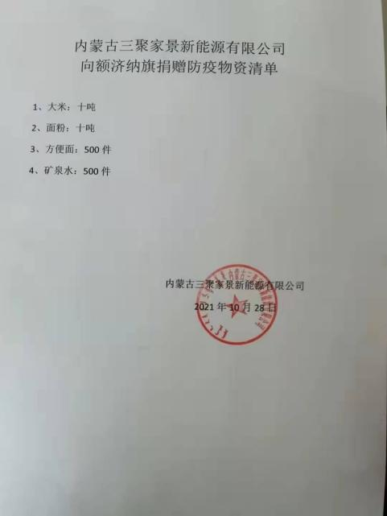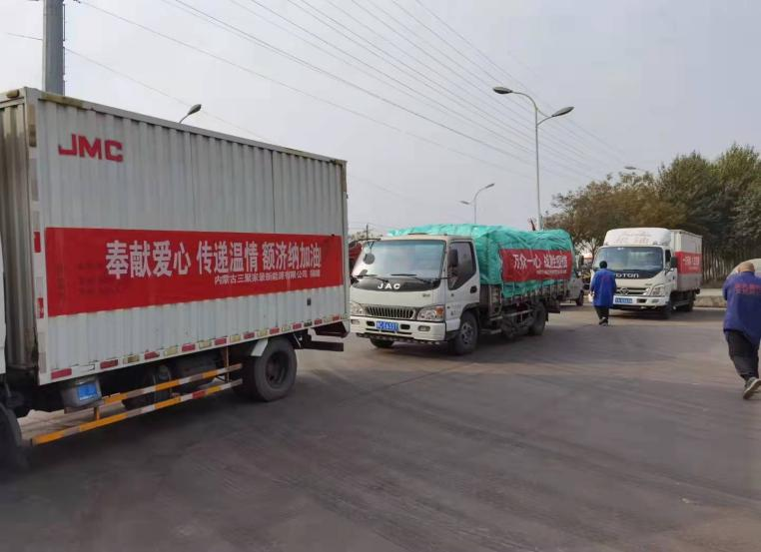2021年阿拉善盟额济纳旗爆发疫情，向额济纳旗捐赠大米10吨、面粉10吨、方便面500件、矿泉水500件；
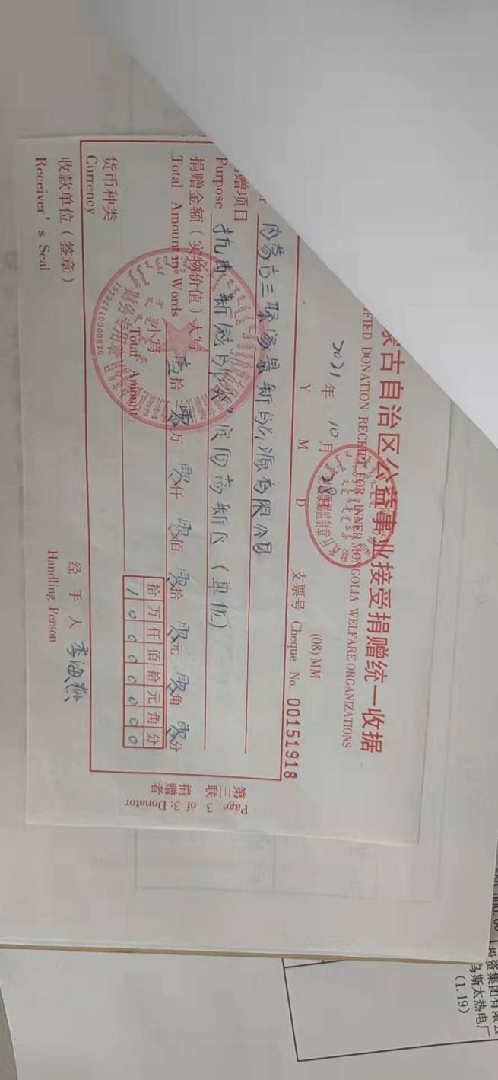

2021年向阿拉善高新区疫情防控指挥部捐款10万元。

